Паспорт проекта
Как измерить температуру
№ | Компоненты проекта | Описание проекта
1 | ФИО участника | Шаглаева Долгор Дугаровна
2 | Тема проекта | Как измерить температуру
3 | Актуальность проекта | Один из самых важных показателей здоровья человека- температура тела. При действии некоторых факторов на организм человека температура тела повышается или наоборот- падает. Почему это происходит, долгое время было неясно. Так же было неясно, как сказывается эта реакция на общее состоянии организма. Всё это необходимо знать и уметь применить для решения многих практически значимых проблем, особенно в поисках здоровья.
4 | Объект исследования | Температура разных частей тела
5 | Цель проекта | Для учителя: Научить измерять температуру разных частей тела с помощью Наураша.  Для ученика: измерить температуру разных частей тема с помощью Наураша.
6 | Тип проекта | По содержанию: исследовательский  По организационной форме: монопредметный  По продолжительности: краткосрочный
7 | Задачи проекта | 1.Изучить, что такое температура и в чем она измеряется.  2.Узнать, какие факторы влияют на изменение температуры тела человека.  3. Провести исследование измерение температуры разных частей тела в Наураша .  4. Провести анализ полученных результатов, сделать вывод по теме исследования
8 | Этапы реализации проекта (включая исследовательский), краткое их описание | Мотивационный этап: учащиеся формулируют тему занятия. Определяют проблему исследования, ставят цели. Поставив цель занятия, определяют задачи исследования. По проблеме исследования выдвигают гипотезу.  Организационный этап: учащиеся планируют исследовательскую деятельность вместе с учителем, выбраны методы исследования, а также оборудование с которым будет проведен опыт.  Исследовательский этап: собирают нужную информацию для проведения исследования, проводят опыт (парная работа), после которого защищают свой проект, презентуя свой рабочий лист.  Рефлексивно-оценочный: учащиеся делают выводы, обобщают их. Подтверждают/опровергают гипотезу исследования. Определяют перспективу данного исследования.
9 | Исследовательский этап проекта (полное описание) | Цель исследования: Измерить температуру разных частей тела, сравнить с нормой.  Гипотеза исследования: предположим, что каждая часть тела имеет разную температуру.  Методы исследования:  теоретические методы – изучение учебной литературы и других дополнительных источников информации;  эмпирические методы – наблюдение; проведение и описание опытов; сопоставительный анализ.  Оборудование для проведения исследования: Наураша.  Ход исследования:  1.Открыть приложение на ноутбуке.  2.Подключить оборудование.  3.Измерить температуру: лица и шеи, кистей и пальцев рук, плеч и рук.  4.Записать в таблицу показания.  5.Сделать выводы.  Вывод: каждая часть тела имеет разную температуру.  В результате исследования была доказана гипотеза.
  опыт | показатель | норма
  1.лицо и шея | 33,5̊ | 33-34̊
  2.касти и пальцы рук | 28̊ | 27-29̊
  3.плечи и руки | 31,7̊ | 31-32̊
10 | Продукт проекта | Дневник исследователя:  Памятка  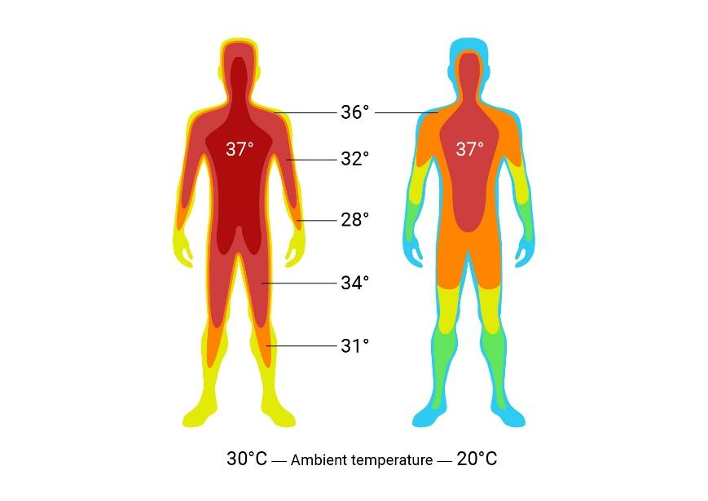
  опыт | показатель | норма
  1.лицо и шея | 33,5̊ | 33-34̊
  2.кисти и пальцы рук | 28̊ | 27-29̊
  3.плечи и руки | 31,7̊ | 31-32̊
11 | Перспектива проекта | - Принятие участия в викторине с приглашением учителей физической культуры и биологии.  - Посещение спортивного зала.  - Беседа с врачом на тему “Температура тела человека. Почему она меняется”
